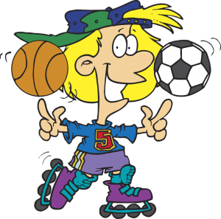
ŠPORTNE IGRE
OD A DO Ž

Vsakodnevno gibanje je zelo pomembno, saj vpliva na naše duševne in čustvene sposobnosti, ohranja naše zdravje, pripomore k ustvarjalnosti in domišljiji. Z gibanjem se lahko povečajo sposobnosti kot so zbranost, hitro odzivanje, nadzor nad samim seboj. Z gibanjem razvijamo gibalne sposobnosti (koordinacijo, hitrost, gibljivost preciznost, ravnotežje in moč).

Ker je šola zaprta, nimamo običajnega pouka in s tem tudi športnih iger od A do Ž, zato bom v naslednjih dneh pripravila predloge za gibanje na daljavo.

Gibanje na svežem zraku ja po mnenju strokovnjakov zelo priporočljivo, zato predlagam, da vsaj pol ure dnevno preživite zunaj. Sami ali s starši se odpravite na zrak, kjer lahko počnete različne stvari: lahko greste na sprehod v bližnji gozd, park ali na travnik, lahko splezate na kakšno drevo, lahko skačete čez kolebnico ali elastiko, lahko vzamete žogo in si jo podajate s starši. Seveda se je pri tem treba držati že znanih navodil: na svež zrak se odpravite, če ste zdravi (torej ne s povišano temperaturo), odpravite se samo ali skupaj s starši (ali drugimi družinskimi člani, vendar ne v večjem številu), če srečate sošolce, znance ali prijatelje se ne rokujte, objemajte ali kakorkoli drugače dotikajte, raje si pomahajte in skušajte držati razdaljo med vami več kot dva metra.

Na spodnji povezavi boste našli posnetek vaj, ki jih lahko izvajate doma, skupaj z drugimi družinskimi člani ali sami. Vaje lahko izvajate večkrat dnevno, lahko jih izvajate za sprostitev med delom, ki ga boste dobili od ostalih učiteljev, ali potem, ko končate s šolskimi obveznostmi. Posnetek je v angleškem jeziku, tako da se boste hkrati lahko učili tudi angleščino.
https://www.youtube.com/watch?v=5if4cjO5nxo

Vesela bom, če mi boste poslali kakšno fotografijo, kako ste športno aktivni tudi v času, ko je šola zaprta. Želim vam veliko veselja in zabave ob preživljanju časa v naravi in pri izvajanju vaj. Predvsem pa želim, da ostanete zdravi.

Učiteljica Katja

